生产管理问题分析与解决

课程背景：
发生在2019年末和2020年初的新冠肺炎给中国经济造成上万亿的经济损失和人民生活的困顿。在痛定思痛的前提下，我们应该思考和反思什么呢？这场疫情可不可以阻止它发生？可不可以缩小它的影响范围？其实只要我们各项工作做得好是完全可以做到的。问题在哪？在于我们的干部和群众缺乏问题意识，缺乏对出现问题时的解决方法。
这种现象在企业生产管理过程中难道不是普遍存在的问题吗？为什么生产现场“脏乱差”长期得不到很好解决，为什么安全事故不断，为什么交货期延误层出不穷，为什么产品质量屡屡出现客户抱怨等等。这些现象的根本原因就是我们的工作人员缺乏问题意识和问题解决办法。
这个问题不解决将对我们企业的发展带来制约，对全体员工的素质提升带来极大的影响。

课程收益：
● 价值1：掌握强化员工的问题意识方法----树立问题意识必须坚持的6项机制
● 价值2：掌握工作中问题快速识别方法----问题的二阶段性定义问题解决方向
● 价值3：掌握如何明确问题的透明方法----利用3W1H工具将模糊问题明确化
● 价值4：掌握如何分解问题的实用技巧----活用4 W 方法分解问题达问题点
● 价值5：掌握根据问题点设定改善目标----用SMART法则确定出清晰的目标
● 价值6：掌握问题真正原因的分析方法----连续用5个WHY直捣问题的核心
● 价值7：掌握审慎制定对策的思考方向----制定对策5大活动筛选正确的对策
● 价值8：掌握贯彻对策简单易行的方法----用甘特图制定贯彻实施计划防反弹
● 价值9：掌握评价解决问题效果的方法----三个维度都满意才是真正问题解决
● 价值10：掌握不使成果昙花一现的方法---PDCA循环使问题解决永远不停步

课程时间：2天，6小时/天
课程对象：制造业企业高中基层管理人员
课程特色：四少四多“理论少案例多、记忆少工具多、空洞少干货多、好看少落地多”。

课程模型：
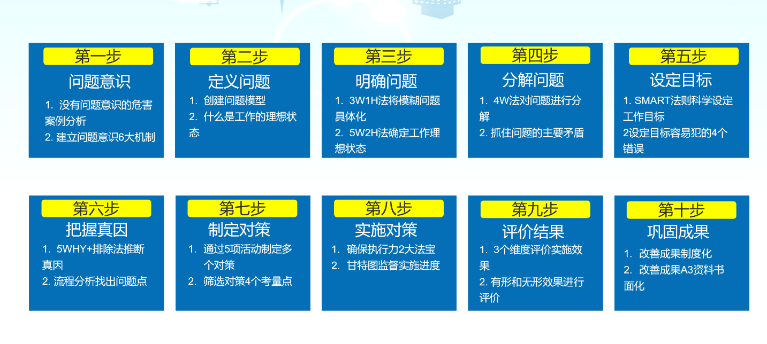

课程大纲
第一步：问题意识
1. 没有问题意识带来的危害，实际案例展示
2. 树立问题意识需建立6项机制
3. 如何树立当事者意识
4. 依据现场和事实进行判断
5. 彻底的思考和执行
6. 掌握速度、时机
7. 诚实、正直
8. 实现彻底的沟通

第二步：定义问题
1. 问题的定义
2. 问题的二阶段性
3. 如何确定问题的理想状态
4. 如何确定问题的高级理想状态
5. 理想状态案例分析
思考题：客户需求与领导指示如何平衡

第三步：明确问题
1. 明确问题的定义
2. 将模糊的问题可视化
3. 追求工作的正直的目的
4. 工作目标具体化的3W1H法则
5. 通过5W2H设想该项工作的理想状态
6. 目的和理想状态的区别
案例分享：总经理为镀锌槽安装防护栏
7. 把握现状的两大方法
8. 问题差距“可视化”的两大手法
案例：高速公路防护栏生产企业镀锌安全生产问题可视化
9. 甘特图将工作计划差距可视化
10. 明确问题要领总结
思考题：计划员工作问题出在哪？

第四步：分解问题
1. 分解问题定义
2. 分解问题的架构图
3. 分解问题的4W方法
案例分享：张晓工作责任心不强，请做问题分解
实战演练：成本太高，请做问题分解
4. 决定解决问题优先顺序的三大原则
5. “现地现物”地观察流程，决定问题点
案例分析：张晓工作责任心不强决定问题点
6. 张晓工作责任心不强因派工不周具体问题点
7. 分解问题要领总结
思考题：A班组管理混乱，请做问题分解

第五步：设定目标
1. 设定目标定义
2. 设定目标的SMART法则
实战演练：这些目标的问题在哪
3. 设定目标的容易犯的四个错误
案例分享：根据给出的理想状态写出正确的目标
思考题：以下目标错在哪？

第六步：把握真因
1. 把握真因定义
2. 用5W加排除法推断真因所在
案例分享：5WHY的实操运用
3. 多方面思考真因二个注意事项
4. 可能构成真因的五个范畴
5. 提炼出尽可能少的真因
6. 不要把真因归结于人的意识和态度
7. 检验真因的四个诀窍
案例分享：瓶子为什么会爆炸
8. 确认真因时注意“意见”和“事实”的区别
实战演练：根据给出的资料分析哪些是“事实”和“意见”
案例分析：张晓工作责任心不强真因分析

第七步：制定对策
1. 制定对策定义
2. 制定对策模型
3. 思考对策的三个要点
4. 整理对策的三大方法
案例分享：管道堵塞的对策
5. 对策具体化的五项活动
案例分享：生产计划员缺乏培训对策5项活动
6. 筛选对策四个考虑因素
案例分享：生产计划员缺少培训对策选择
7. 与大家共同讨论形成共识
8. 制定明确具体地实施计划
案例分析：生产计划外聘辅导实施计划

第八步：实施对策
1. 贯彻实施对策定义
2. 确认进展的二项注意事项
3. 自己动手实施，抛弃“等、靠、要”
4. 加强监督确保按时实施
5. 相互协作共同推进
实战演练：企管办主任为什么没把工作做好
6. 贯彻实施对策总结
思考题：阐述贯彻实施对策的关键是什么

第九步：评价结果及过程
1. 评价结果及过程定义
2. 评价结果的三个维度
3. 评价结果和过程
4. 失败也是一种成功
5. 用金额评价结果比百分比更好
6. 评价结果有形和无形价值模型
7. 用趋势图评价问题改善成果
案例分享：编制生产计划改善前与改善后效果比较
评价结果总结

第十步：巩固成果
1. 巩固成果定义
2. 实行PDCA循环
3. 把改善成果制度化
4. 标准作业指导书编写技巧
5. 把新的标准作业指导书对员工进行培训
案例分析：编制生产计划流程标准
6. 将成功的机制横向展开
7. 现实工作中解决问题的几种惰性思维
8. 什么是丰田的A3资料
9. A3资料的结构
10. A3资料的文字形式

课程总结：交货期延误生产问题十步法完整分析解决案例

